1. JAKÁ JE PRŮMĚRNÁ CENA ZA VYPŮJČENÍ DVD?



2. KOLIK FILMŮ MÁ DOBU VYPŮJČENÍ 7 DNÍ?

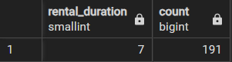

3. NACHÁZÍ SE NA SKLADĚ FILM "Indiana Jones a dobyvatelé ztracené archy ?"

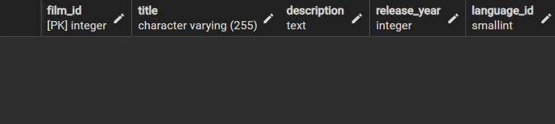

4. SEŘAZENÍ PAYMENT TABULKY PODLE “payment_id”.

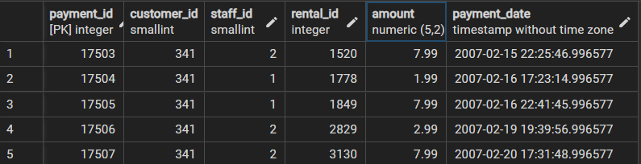

5. KOLIK FILMŮ MÁ MEZI 60 AŽ 100 MINUTAMI A JSOU HODNOCENY 'R' NEBO 'PG'?

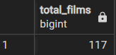

6. KTERÝCH 5 ZÁKAZNÍKŮ UTRATILO VÍCE NEBO STEJNĚ JAK 100$?

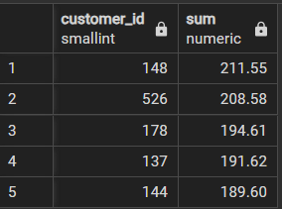

7. NALEZENÍ JMÉNA A PŘÍJMENÍ ZÁKAZNÍKŮ PODLE "customer_id"

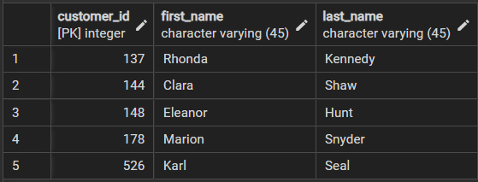

8. SPOJENÍ TABULEK "city" a "country" POMOCÍ INNER JOIN.

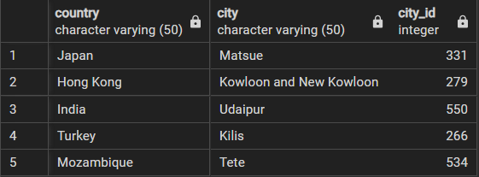

9. HLEDÁNÍ NULL HODNOTY V TABULKÁCH “customer” a “payment”.

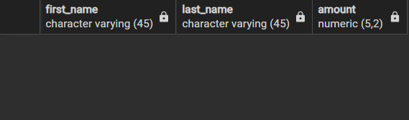

10. SPOJENÍ DVOU SLOUPEČKŮ "last_name" a "title" z ROZDÍLNÝCH TABULEK "actor" a "film".

